**ПАМЯТЬ** ребенка – это его интерес. Она представляет собой комплекс процессов, с помощью которых человек воспринимает, запоминает, хранит и воспроизводит информацию. Неполадки на каждом из этих уровней могут вызвать затруднения в обучении. Предложенные в данном разделе игры способствуют развитию памяти ребенка, обучат логическим приемам запоминания.

**ЦЕЛЬ:**

Учить логическим приёмам запоминания.

Развивать память, внимание, логическое мышление ребёнка.

Воспитывать аккуратность.

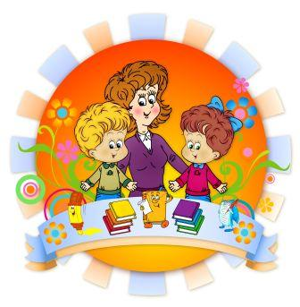

**Сравнить – это значить найти сходства или различия предметов, их свойств. Например, фигуры могут отличаться по цвету, форме и размеру.**

**Цель:**

Учить детей находить сходства и различия.

Развивать внимание, память, логическое мышление, мелкую моторику

рук.

Воспитывать чувство коллективизма.



**МЫШЛЕНИЕ** - одна из высших форм деятельности человека. Это социально обусловленный психический процесс, неразрывно связанный с речью. Предлагаемые игры помогут научить детей рассуждать, сравнивать, обобщать, делать элементарные умозаключения – иными словами, самостоятельно мыслить.

**ЦЕЛЬ:**

Учить детей рассуждать, сравнивать, обобщать, делать элементарные умозаключения.

Развивать логическое мышление.

Воспитывать аккуратность, доброжелательность.



**ЦЕЛЬ:**

Учить детей составлять целое из частей.

Развивать внимание, память, логическое мышление.

Воспитывать в детях уважительное, дружелюбное отношение друг к другу.



**ЗАДАНИЕ 1.** Рассмотри рисунки первого ряда, запомни, в какой последовательности они расположены. Закрой их, под рисунком второго ряда поставь цифры от 1 до 4.

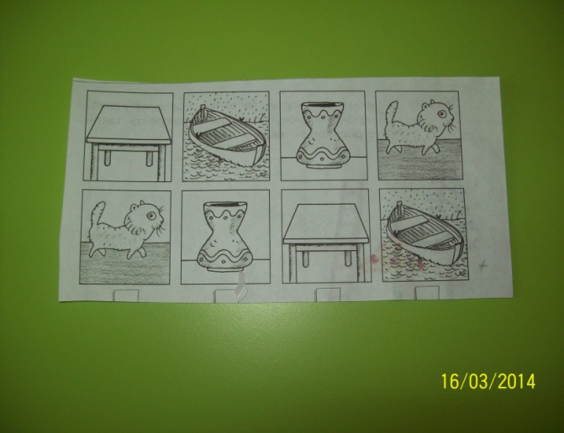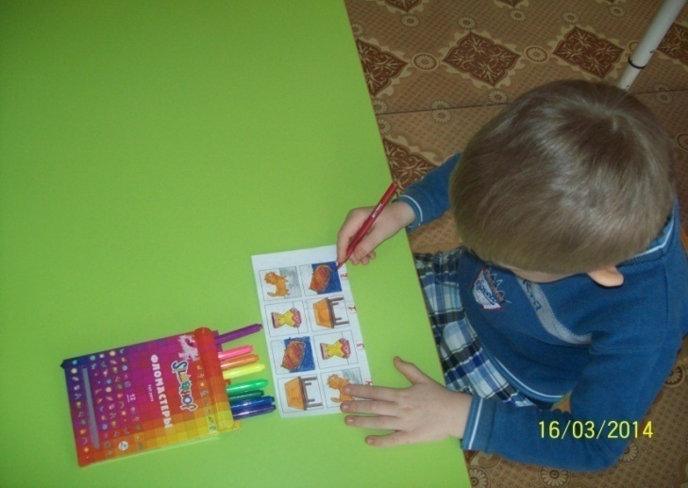

**ЗАДАНИЕ 2.** Рассмотри рисунки. Закрой первый ряд, скажи, какого рисунка не хватает, а какой появился?

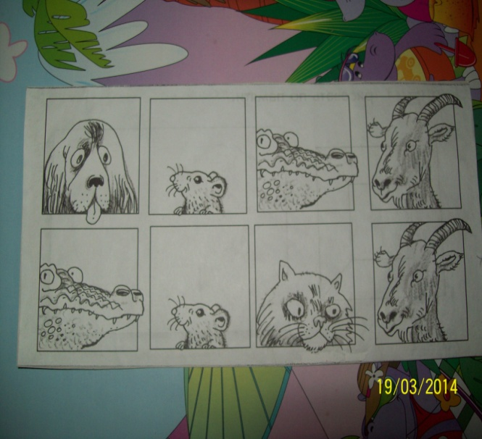 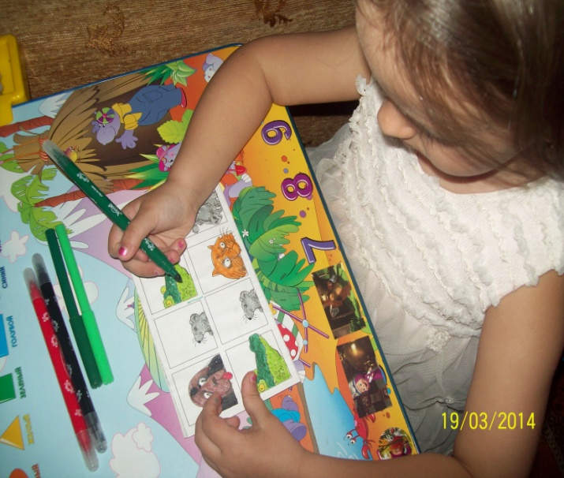

**ЗАДАНИЕ 3 .** Рассмотри фигуры, запомни их расположение. Закрой рисунок, попробуй нарисовать такой же рисунок по памяти.

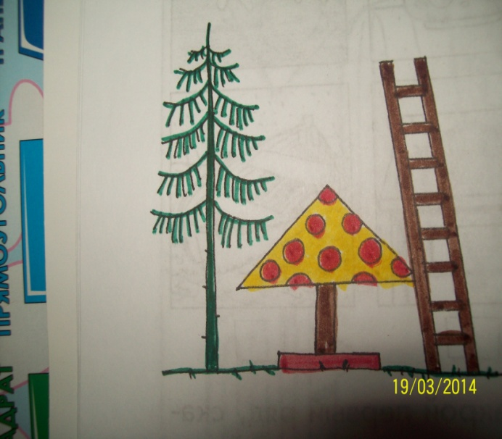 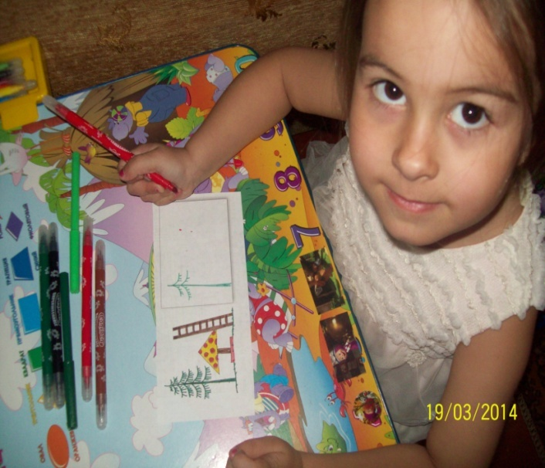

**ЗАДАНИЕ 4.** Рассмотри каждый рисунок. Вспомни, как должен выглядеть этот предмет, дорисуй недостающую часть и раскрась рисунок.

